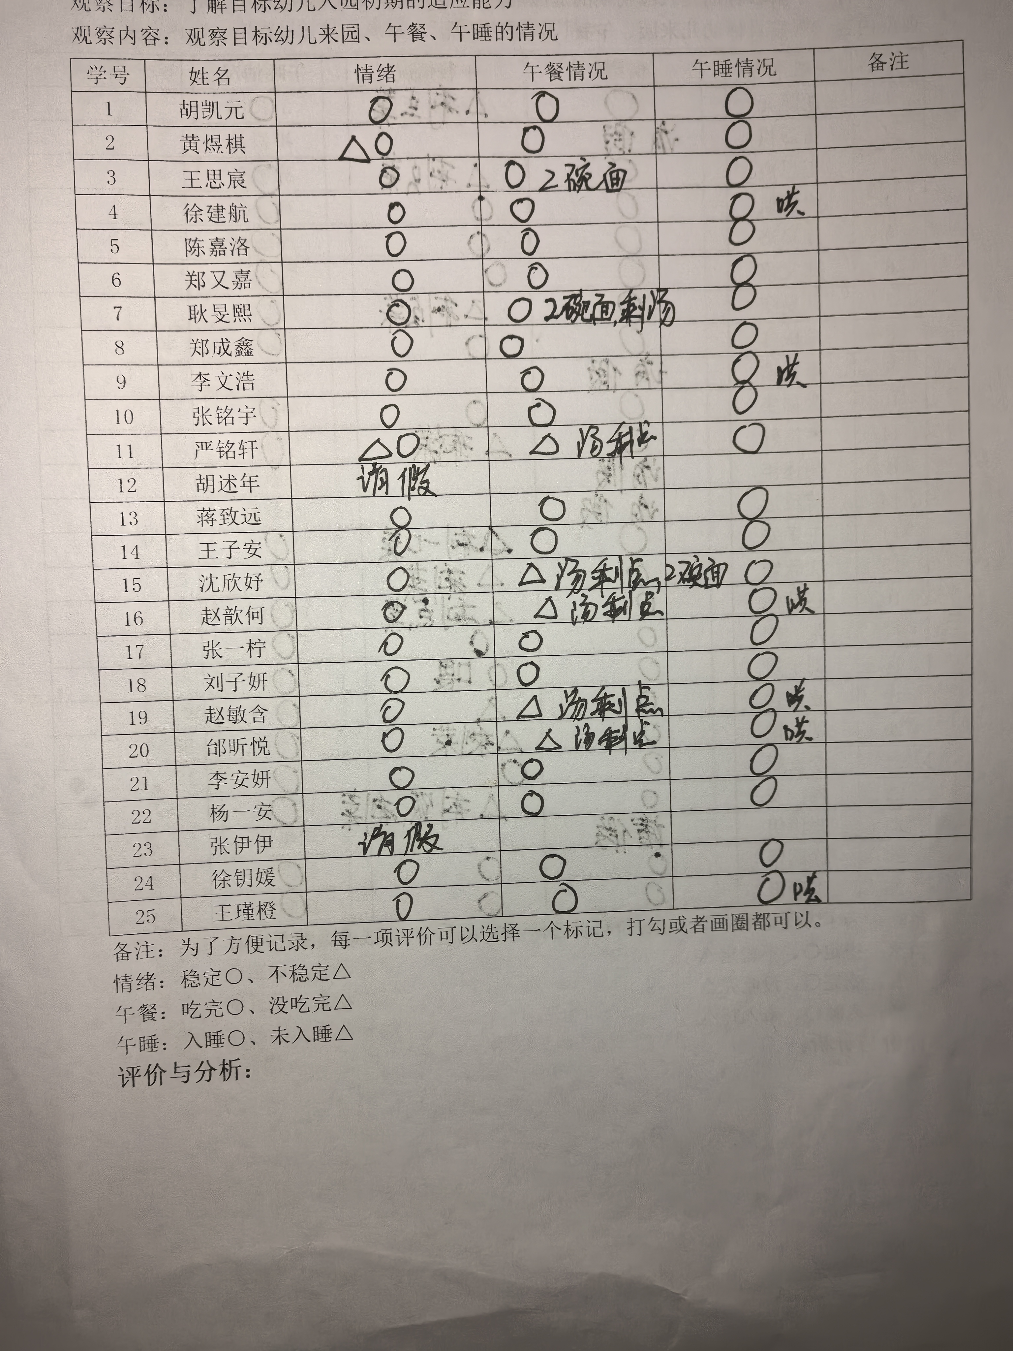新桥街道中心幼儿园小三班幼儿生活状况记录表

**评价与分析：**

今日来园23人，2人请假。通过今天的观察记录，可以发现小三班的宝贝们适应能力都很强，有初步的生活自理能力和用餐习惯。

**情绪：**

入园情绪：大部分的孩子在入园时的情绪是比较稳定的，只有1位幼儿哭闹，在安抚下情绪很快也很快稳定下来。

园内情绪：大部分幼儿都愿意参与游戏，去选择自己喜欢的游戏玩耍，大部分孩子能够认真的玩游戏。

**区域游戏：**

|  |  |  |
| --- | --- | --- |
| IMG_20240911_082744  磁力小车 | C:/Users/10238/Desktop/动态照片/IMG_20240911_082824.jpgIMG_20240911_082824  雪花片 | C:/Users/10238/Desktop/动态照片/IMG_20240911_082842.jpgIMG_20240911_082842  娃娃家小厨房 |
| C:/Users/10238/Desktop/动态照片/IMG_20240911_082851.jpgIMG_20240911_082851  娃娃家小厨房 | C:/Users/10238/Desktop/动态照片/IMG_20240911_082919.jpgIMG_20240911_082919  娃娃家卧室 | C:/Users/10238/Desktop/动态照片/IMG_20240911_082954.jpgIMG_20240911_082954  拼插玩具 |
| C:/Users/10238/Desktop/动态照片/IMG_20240911_083918.jpgIMG_20240911_083918  照顾娃娃 | C:/Users/10238/Desktop/动态照片/IMG_20240911_084054.jpgIMG_20240911_084054  地面建构 | C:/Users/10238/Desktop/动态照片/IMG_20240911_084522.jpgIMG_20240911_084522  图书区 |

今天的区域游戏中，能够自己寻找玩具，并较专注地游戏的小朋友有**黄煜棋、陈嘉洛、郑又嘉、耿旻熙、郑成鑫、李文浩、张铭宇、严铭轩、王子安、沈欣妤、张一柠、刘子妍、赵敏含、邰昕悦、李安妍、徐钥媛**

**集体活动：**

**美术：神奇的画笔**

|  |  |  |
| --- | --- | --- |
| 31b6117567f927ded54aebdd5b120d19 | 2d9a4dab1b817debc4b8488477ad1045 | 21642912baed94b4c9924427f3932e5a |

神奇的画笔是一节让幼儿认识蜡笔的活动,蜡笔色彩鲜艳,画在纸上可以变成各种各样有颜色的图案，是孩子画画经常用到的工具。本次活动主要通过给孩子一个颜色视觉的冲击,引起他们对蜡笔和绘画的兴趣，从介绍蜡笔宝宝的不同和作用让他们认识蜡笔、了解学习用蜡笔作画的方法，并且喜欢上蜡笔，从而建立初步的绘画常规。

**刘子妍、李文浩、邰昕悦、徐钥媛、沈欣妤、胡凯元、郑成鑫、王子安、黄煜棋、赵敏含、王思宸**认识蜡笔，能够用正确的握笔方法及作画姿势，尝试用画笔绘画，颜色饱满，没有画到黑线外**；赵歆何、郑又嘉、徐建航**知道个别颜色的名称，能够尝试绘画，颜色更饱满一些就更好啦；**陈嘉洛、耿旻熙、蒋致远、张一柠、李安妍、杨一安、王瑾橙、严铭轩、张铭宇**喜欢蜡笔塑造出的鲜艳的色彩，绘画时容易画出黑线外，在涂到边线处需要将速度慢一些。

**生活活动情况：**

1.午餐情况：

今天的午饭吃的是意大利面，喝的是海鲜菇老鸭汤。大部分的孩子是能够自主进餐的，个别幼儿会有等着老师喂的情况，我们鼓励幼儿自己的事情自己做，家长在家也可以适当的放手。还有部分小朋友挑食，不爱吃蔬菜，也不爱吃较硬的食物，需要家长们回家再继续跟进、配合一起让孩子不挑食，爱吃菜。

2.午睡情况：

午睡时，有个别孩子需要哄睡，大部分孩子在一点前都能睡着，很棒哦！

**户外活动：**

**今日下雨，未户外。**

**家园合作：**

1.动态上的照片，仅作为老师观察时的随拍，并不是所有孩子的照片都会呈现；

2.个别幼儿来园时间过早，请大家再跟接送人员说一声；

3.请大家在孩子们的衣物上做好标记。